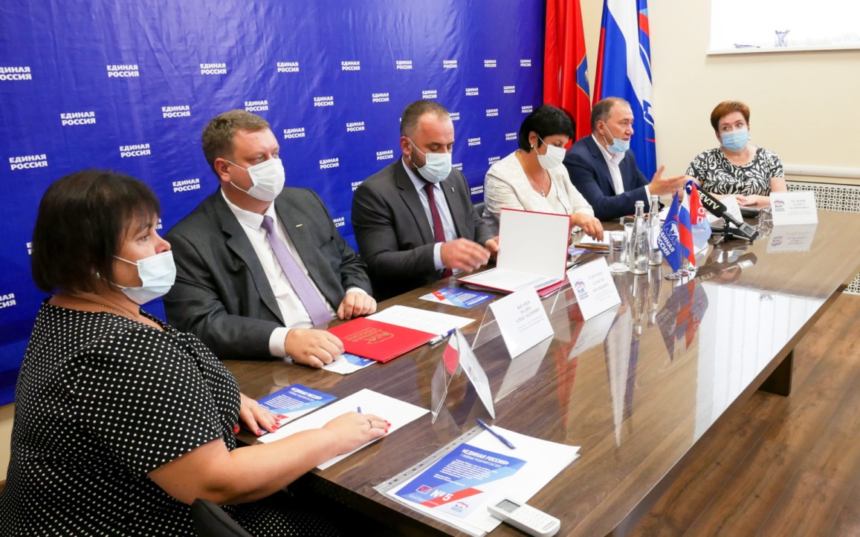

15 сентября в офисе партии «Единая Россия» состоялась встреча Президиума Союза “Севастопольское объединение организаций профсоюзов” с кандидатами в депутаты Государственной Думы Российской Федерации от партии “Единая Россия” и руководством её штаба общественной поддержки .
В мероприятии приняли участие кандидаты в депутаты Государственной Думы Федерального Собрания РФ Татьяна Лобач, Дмитрий Белик, Лариса Мельник, руководители Исполкома Севастопольского регионального отделения Партии «Единая Россия» Алексей Савченко и Региональной общественной приёмной председателя Партии Д.А.Медведева в г. Севастополе Инна Гончарова, представители средств массовой информации.
Председатель СООП Вадим Богачев обратил внимание присутствующих на то, что Севастопольское объединение организаций профсоюзов является крупнейшей общественной организаций в регионе, основной задачей которой является защита социально-трудовых прав работающих. Обеспечение этих прав возможно двумя способами: контроль за соблюдением действующего законодательства и работа по его совершенствованию там, где это необходимо. Абсолютно очевидно, что для эффективных действий в этом направлении необходимо сотрудничество с партией власти и поддержка ее представителями целей и задач сформулированных профсоюзами, – подчеркнул Вадим Богачев.
В ходе встречи были подняты наиболее значимые вопросы текущей повестки, от урегулирования которых напрямую зависит качество жизни и условия труда работающих севастопольцев: детское и взрослое оздоровление, условия назначения, размер и индексация заработной платы, предоставление служебного жилья, социальное партнёрство и др. Особое внимание и одобрение со стороны присутствующих получил вопрос о наделении севастопольских профсоюзов правом законодательной инициативы.
Свои предложения по защите интересов членов профсоюзов в своих выступлениях выразили также руководители членских организаций СООП: Вера Белая, Любовь Быковская, Василий Дудка, Елена Путренко и др.
Заместитель Севастопольской городской организации Профсоюза работников образования и науки РФ Белая В.Ю. обратилась к депутатам с вопросом о выделении ведомственного жилья для иногородних педагогов, трудоустройство которых в образовательные учреждения г. Севастополя могло бы решить проблему дефицита педагогических кадров. Заместитель председателя Законодательного Собрания г.Севастополя Татьяна Лобач сообщила, что инвесторы уже найдены, вопрос упирается в землеотведение для строительства домов данной целевой направленности.
Также от горкома Профсоюза образования и науки РФ поступило предложение оформить Пушкинскую карту для педагогов, сопровождающих детей во время посещения музеев, выставок и походов в театры. Татьяна Лобоч отметила, что предложение Профсоюза считает справедливым, и на ближайшем заседании Законодательного Собрания вопрос предоставления Пушкинских карт учителям, будет рассмотрен.

Представители “Единой России” подчеркнули значимость профсоюзов в жизни города и выразили готовность в реализации высказанных предложений.

